Моделирование процесса самосборки электропроводящих полимерных материалов для гибридных сенсорных систем

М.М. Фалчари ¹, Н.К. Плуготаренко ¹, О.В. Пятилова ²

¹ЮжныйФедеральный Университет,г. Ростов-на-Дону
²Национальный исследовательский университет МИЭТ
В развитие промышленной индустрии немаловажную роль играет разработка гибридных сенсорных систем с высокими метрологическими параметрами, в основе которых находятся полимерные сенсорные материалы(структуры). Известно, что гибридные сенсорные системы на основе органических полимеров имеют существенные преимущества перед неорганическими полупроводниковыми материалами, такие как простота получения, низкая стоимость, высокая чувствительность при низких температурах, характерных для приземного слоя атмосферы. И также органические полимерные структуры могут собираться в сеть по механизмам более близким к природным (самосборка). Неоспоримыми преимуществами указанного класса соединений является высокая химическая и термическая стабильность из-за наличия в их структуре разветвленной системы π-сопряжения и их способности к обратимому присоединению (экстракоординации) различных молекул. Особый интерес представляют пленки электропроводящих полисопряженных полимеров. Поэтому такие самособирающиеся полимерные материалы, используемые для получения гибридных сенсорных систем, как серебросодержащие ПАН, являются перспективной целью наших исследований [1-3].
Цель данной работы- разработка модели процесса самосборки электропроводящих полимерных материалов для гибридных сенсорных систем.
Первым этапом моделирования процесса самосборкиявилась разработка алгоритма процесса формирования полимерной структуры ПАН с применением квантово-химических расчетов и метода Монте-Карло.
С помощью квантово-химических расчетов были получены пространственные характеристики исходных мономеров и энергии Хартри-Фока. Квантово-химические расчеты проводились в программах HyperChem, где получены геометрические изображения молекулы, а также «GAUSSIAN», в котором были получены термодинамические показатели стабилизованных структур.
Реализация алгоритма моделирования полимерных материалов проведена в программном пакете Matlab. В соответствии с алгоритмом, создавался ансамбль частиц молекул полимерного материала, затем распределялись энергии молекул по энергетическим состояниям по алгоритму Ванга-Ландау, производилась организация движения частиц по методу МК, после чего осуществлялась проверка возможности образования связи по принципу необратимой агрегации и проверка возможных конформационных состояний по методу энгропического моделирования, в итоге проводилась оценка параметров системы макромолекул полимера[4].
В первом этапе моделирования проводился компьютерный анализ в программном пакете для системы однородного полиакрилонитрила (без металлических включений), и также была получена ее модель. Для этого в среде программирования MatLab был реализован описанный выше алгоритм для полимерных проводящих систем ПАН. Концентрация исходных частиц оставалась постоянной, такой же как в реальном эксперименте. Количество мономеров составляло для всех опытов 10000 частиц. Температура задавалась от 298 до 443 К. Относительное отклонение гистограммы посещений различных энергетических состояний по методу Ванга-Ландау от равномерной не превышало 10 %. Всего проводилось 6 серий экспериментов, в которых число МК-шагов постепенно увеличивалось.

Компьютерный эксперимент с ПАН показал, что плотность распределения макромолекул по числу мономерных звеньев в них имеет вид, близкий к нормальному во всем диапазоне температур. Зависимость среднеквадратичного радиуса инерции от температуры показала, что повышение температуры приводит к резкому увеличению длины полимерных цепочек, но при температуре 160ºС рост прекращается и далее заметного роста не происходит.
На втором этапе исследовались возможности внедрения наночастиц металла серебра в матрицы ПАН и изучение возникновения проводящих мостиков – «связей» между частицами на наноуровне.
Серебросодержащий ПАН является редокс-полимером или металлокомплексным соединением, получение которого, как правило, осуществляют путем электрохимической полимеризации исходных мономерных комплексных соединений, имеющих как октаэдрическую, так и плоско квадратную конфигурацию.
Из вышеуказанного следует, что данные соединения получают путем электрохимического восстановления мономерных комплексов, при котором первоначально образуются радикальные промежуточные частицы, далее взаимодействующие между собой или с молекулами исходного комплекса.
Сшивка исходных молекул происходит по трем направлениям в соответствии с их геометрией, в результате чего полимер имеет трехмерную структуру. Образование связей между фрагментами можно в первом приближении рассматривать с точки зрения донорно-акцепторного взаимодействия между лигандом одной молекулы и металлическим центром другой; в результате происходит образование так называемых одномерных или стековых макромолекул. Внешне совокупность таких макромолекул представляет собой твердую прозрачную пленку на поверхности электрода, имеющую различный цвет в зависимости от природы металла и наличия заместителей в структуре лиганда.
Проводимость ПАН с металлическими включениями серебра, как редокс-полимеров, является наличие в лигандном окружении комплексов разветвленной системы сопряженных - связей, служащих проводящими мостами между редокс-центрами, которыми являются ионы серебра, находящиеся в различном зарядовом состоянии.
В таблице 1 представлены результаты квантово-химических расчетов энергетических и геометрических параметров макромолекул серебросодержащих структур.
Таблица 1
Результаты квантово-химических расчетовэнергетических и геометрических параметров макромолекул
№ | Название макромолекулы | Е min,  ккал/моль | R1, Å | R2, Å | V, Å³
1. | Мономерная структура полиакрилонитрила | -301.90 | - | - | 44
2. | Цикличная сопряженная структура тетрамера полиакрилонитрила | -846.61 | 2.75 | 2.79 | 101
3. | Цикличная сопряженная тетрамера полиакрилонитрила с 1 Ag | -6020 | 2.62 | 2.65 | 135
4. | Цикличная сопряженная тетрамера полиакрилонитрила с 2 Ag | -11150 | 2.62 | 2.65 | 136
5. | Цикличная сопряженная тетрамера полиакрилонитрила с 3 Ag | -15200 | 2.62 | 2.65 | 136
R1 - расстояние от центра первого мономера до центра второго.
R2 - расстояние от центра второго мономера до центра третьего.
V - объем макромолекулы.

По данным таблицы1 следует, что наиболее выгодной конфигурацией макромолекулы является цикличная структура сопряженноготетрамера полиакрилонитрила с 3-мя атомами Ag, модель которой представлена на рисунке 1.

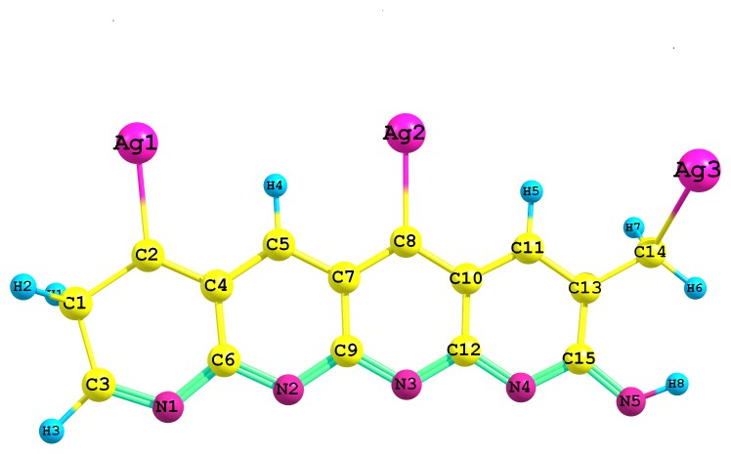

Рисунок 1- Модель цикличной сопряженной структуры тетрамера полиакрилонитрила
с тремя атомами серебра

Таким образом, в результате оптимизации геометрии с помощью квантово-химических расчетов были получены пространственные характеристики молекул и энергии Хартри-Фока, на основании которых можно судить о преимущественном образовании тех или иных структур с термодинамической точки зрения. Это является подтверждением того, что энергетически возможно образование структур серебросодержащего ПАН на стадии роста полимерной цепи[5].
Исследование выполнено при поддержке Министерства образования и науки Российской Федерации, соглашение 14.А18.21.2052«Разработка технологии формирования наноструктурированных материалов и гибридных сенсорных систем на их основе».

Список литературы:

1. Аль-Хадрами И.С., Королев А.Н., Семенистая Т.В., Назарова Т.Н., Петров В.В.иccледованиегазочувствительных свойств медьсодержащего полиакрилонитрила[Текст]// Известия высших учебных заведений. Электроника. 2008. № 1. С. 20-25.
2. Макеева Н.А., Лу П, Иванец В.А., Семенистая Т.В., Плуготаренко Н.К., Королев А.Н.Прогнозирование величины отклика на диоксид азота газочувствительного материала на основе полиакрилонитрила с помощью методов теории самоорганизации[Текст]// Известия ЮФУ. Технические науки. 2011. Т. 117. № 4. С. 149 – 156.
3. Лу П., Иванец В. А., Семенистая Т. В., Плуготаренко Н. К. Исследование влияния структуры пленок серебросодержашегоПАН на их газочувствительность с применением теории самоорганизации, теории информации и атомно-силовой микроскопии [Текст]//Нано - и микросистемная техника. 2012. № 5. С. 21-28.
4. Хеерман Д.В. – Методы компьютерного эксперимента в теоретической физике. М.: Наука, 1990.
5.Фалчари М.М. Моделирование процессов формирования материалов с применением методов квантовой химии и Монте-Карло на примере полиакрилонитрила и полипиррола // «Физика и технология микро-инаносистем»: тезисы докл.14 научной молодежной школы (Санкт-Петербург 2011г.), Изд-во «ЛЭТИ», С.201.

